

Colegio Nuestro Tiempo - R.B.D.: 14.507-6
Profesora: Francisca Lizama O.
Tecnología
5° Básico
1° semana

Crear 5 diapositivas en computador, teléfono o Tablet siguiendo las indicaciones descritas más abajo del programa power point.
1°diapositiva: Titulo: “Aprendo a crear diapositivas”, Nombre, Fecha, Curso y Colegio.
2° a 4° diapositiva: Realiza un listado de 3 objetos tecnológicos ( 1 por diapositiva) que existen en tu hogar y clasifícalos según la cantidad de tiempo que son usados desde el mayor uso hasta el menor uso.
5° diapositiva: Explica según tu opinión, cual es el objeto tecnológico descrito más importante y necesario para la vida diaria de tu familia. Fundamenta tu respuesta.
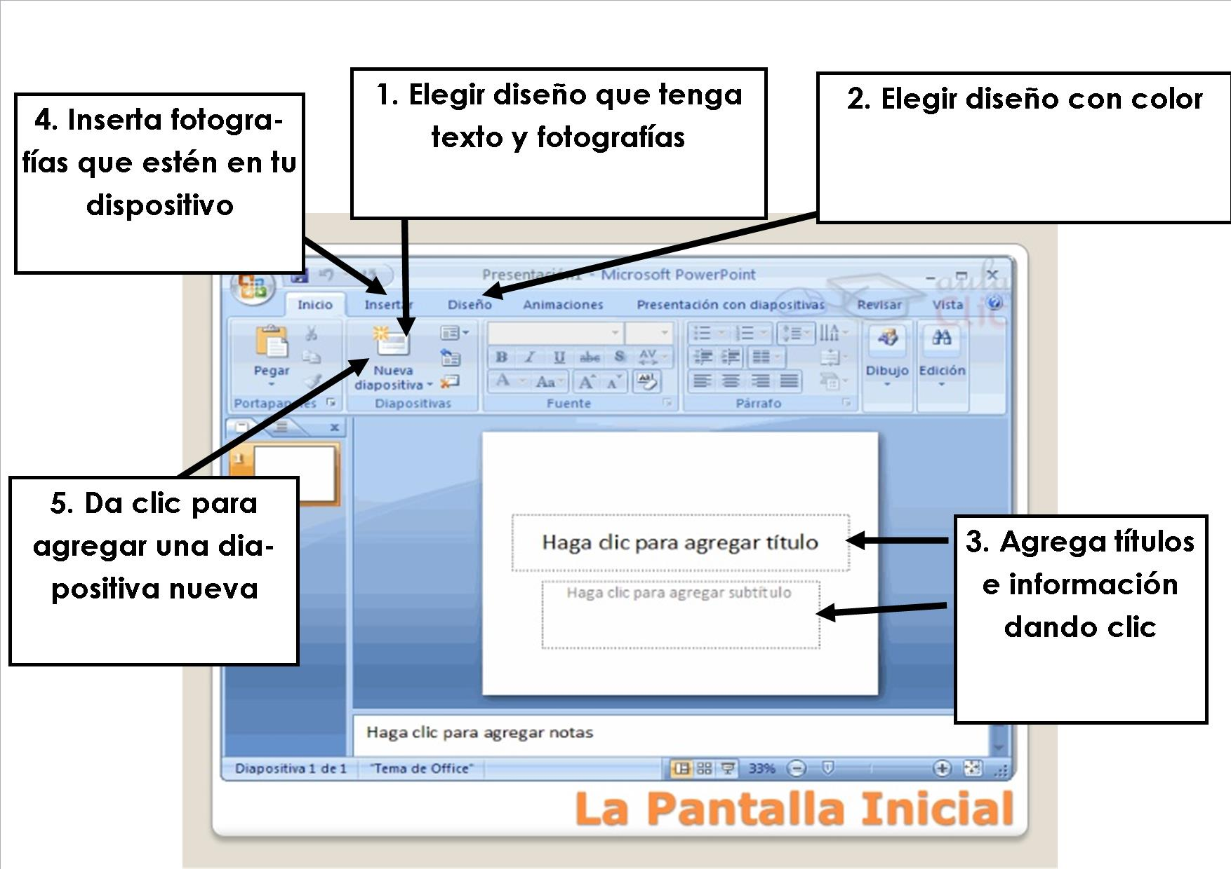

Al finalizar :
-anda al extremo superior izquierdo de la pantalla
- oprime el botón “archivo”
- elije la opción “guardar como”
- escribe “Trabajo de tecnología” en el primer recuadro
- asegúrate que en la parte superior diga el lugar donde quedara guardado; por ejemplo “Documentos”
Debes llevar el power point en un pendrive o dispositivo usado el día que volvamos a clases de tecnología

